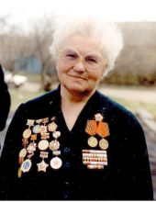

КУРИЛКИНА
Валентина Михайловна
Младший сержант медицинской службы

Родилась Валентина Михайловна 23 февраля 1925 года в селе Ульяново Орловской (ныне Калажуской области). Добровольцем вступила в 471-й отдельный медсанбат 387-й перекопской дивизии, в составе которой прошла боевой путь от Подмосковья до Севастополя, участвовала в Сталинградской битве, освобождала Ростовскую, Донецкую, Запорожскую области, участвовала в штурме Перекопа, проявляя мужество, отвагу, смелость выносила раненных бойцов с поля боя. Сама была трижды ранена и получила контузию.

Награды Валентины Михайловны:

- три медали «За боевые заслуги»
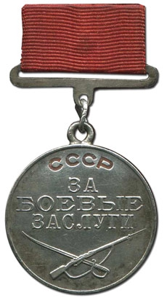
- медаль «За оборону Москвы»
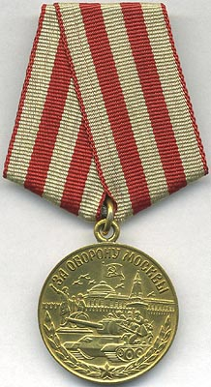

- медаль «За обороны Сталинграда»
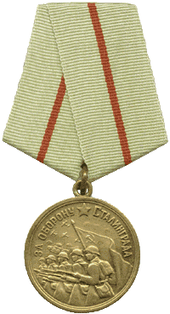
- медаль «За победу над Германией»
